ИНФОРМАЦИЯ
29.11.2022 г. на базе МБОУ СШ с.Пушкино состоялся семинар для заместителей директоров по УВР «Формирование и развитие функциональной грамотности обучающихся – важнейшее условие повышения качества образования», в котором приняли участие представители 10 образовательных учреждений района.
В ходе семинара заместитель директора Горюшкина Л.М. рассказала о работе МБОУ СШ с.Пушкино по вопросу формирования и развития функциональной грамотности обучающихся, ее значению на повышение качества образования. В 2022 году школа была включена в число пяти школ Липецкой области для участия в международном исследовании 15-летних подростков PISA-2022, а в октябре приняла участие в общероссийском исследовании «Оценка по модели PISA-2022».
Самый банальный вопрос — чему должны обучать в школе? Самый очевидный ответ — знаниям. Ученик должен выучить и понять определенный набор правил языка, исторических фактов, физических законов, математических формул и так далее. Однако в современное время куда важнее умение решать реальные жизненные проблемы и самостоятельно работать с информацией. Ученые-педагоги в своем кругу называют это «базовыми компетенциями», «функциональной грамотностью».
Именно формированию и развитию функциональной грамотности (читательской грамотности, математической грамотности, естественно-научной грамотности, финансовой грамотности, креативному мышлению) была подчинена работа школы весной и осенью 2022 года.
Учителя-предметники познакомились с методиками и опытом международных исследований PISA с целью систематической работы по организации тренировок выполнения заданий по функциональной грамотности, были организованы и проведены тренировки выполнения заданий с обучающимися на сайте РЭШ. Методическую помощь в организации данной работы оказывали методисты института развития образования Липецкой области.
В ходе семинара учителя поделились опытом работы по вопросу развития функциональной грамотности обучающихся:
Кретова Т.С., учитель химии и биологии, провела с учащимися 10 класса практическую работу по определению кислотности пищевых напитков из магазина, после чего учащиеся сделали вывод о целесообразности и безопасности употребления таких напитков как соки и газированные напитки.
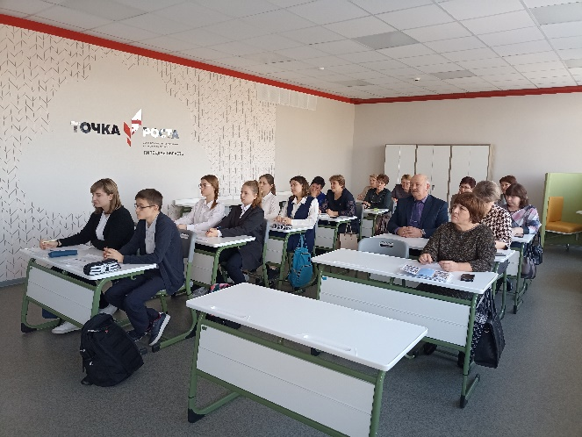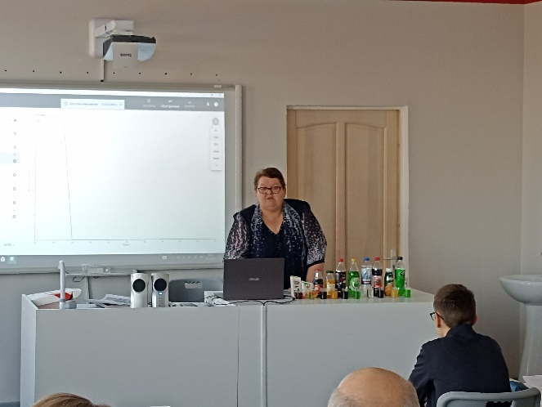
Кудряшова М.В., учитель русского языка и литературы, провела мастер-класс с детьми 7 класса, показала приемы работы с тестом, формированию умений анализировать текст и извлекать из него нужную информацию.
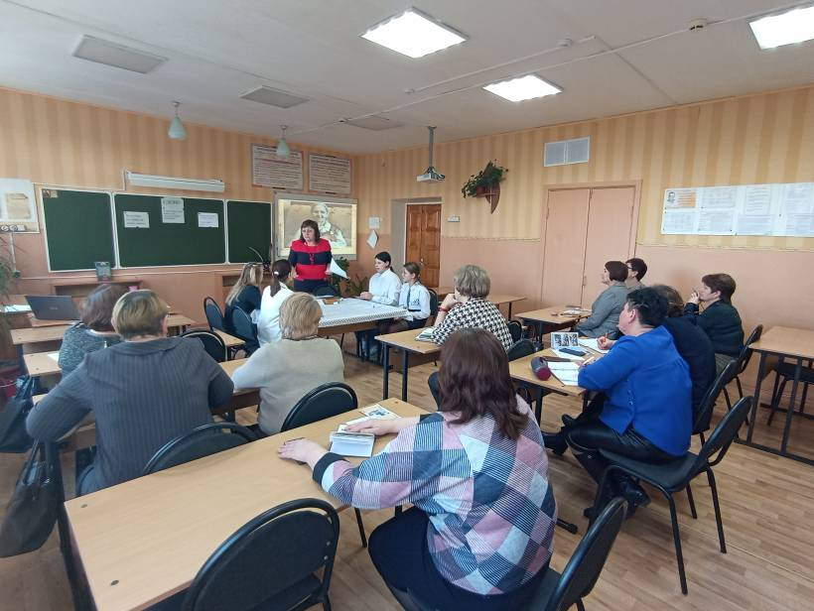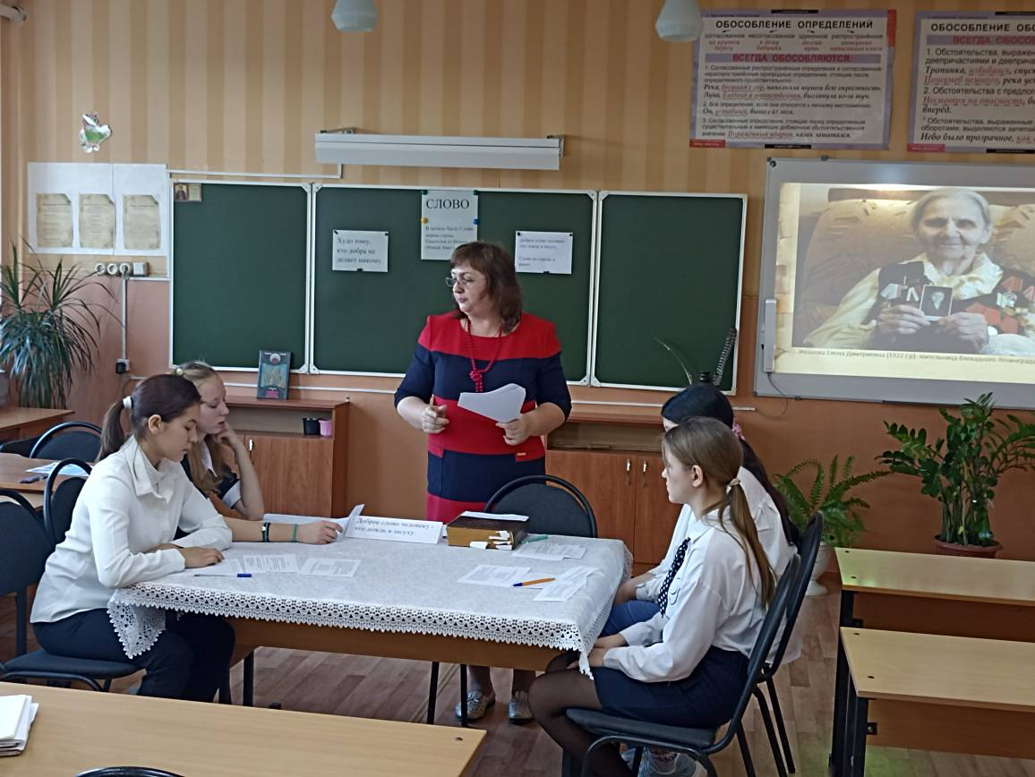
Рябова Е.В., учитель обществознания и экономика, провела мастер-класс «Кредит: как не попасть в ловушку», в ходе которого учащиеся 10 и 11 классов на примере реального договора банка учились оценивать договор, его положительные и отрицательные стороны, оценить рациональность договора, финансовые затраты в случаях непредвиденных ситуаций.
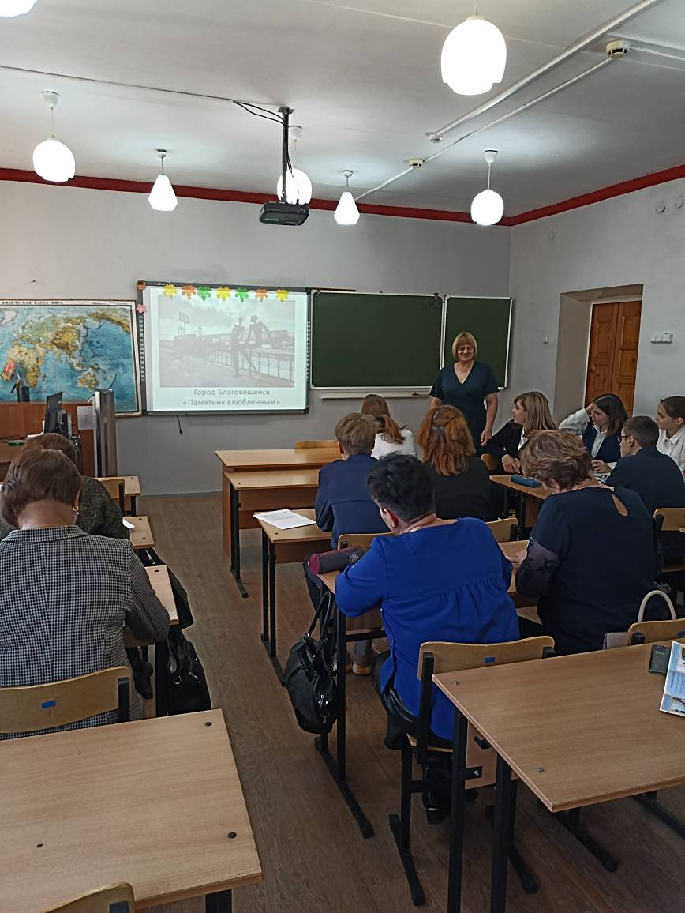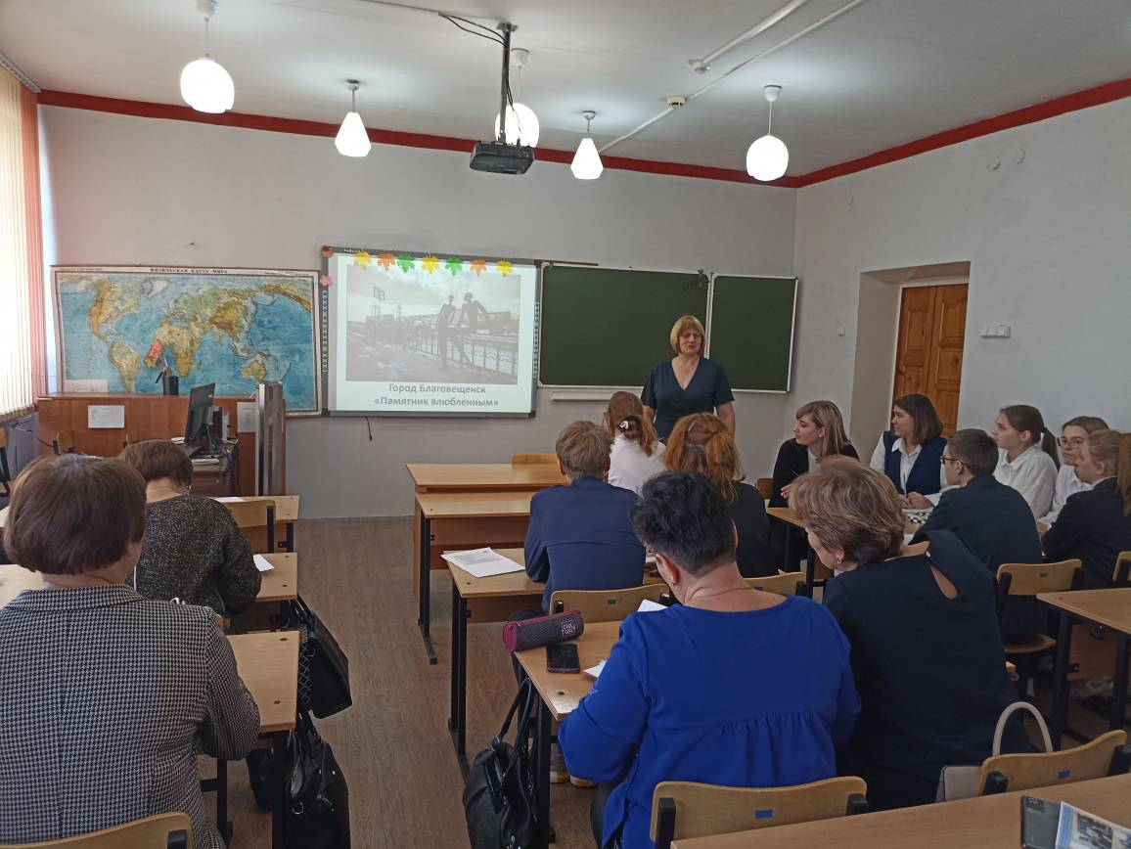
Присутствующие гости высоко оценили все мастер-классы, предложили представленный опыт работы школы по данному вопросу использовать и для проведения методических семинаров учителей-предметников.
